BỘ GIÁO DỤC VÀ ĐÀO TẠO
TRƯỜNG ĐẠI HỌC MỎ-ĐỊA CHẤT



BÁO CÁO HỌC THUẬT

ỨNG DỤNG CÔNG NGHỆ UAV TRONG CÔNG TÁC THÀNH LẬP BẢN ĐỒ HIỆN TRẠNG SỬ DỤNG ĐẤT
Báo cáo viên: Nguyễn Danh Đức
Đơn vị: Bộ môn Bản đồ
Khoa Trắc địa, Bản đồ và QLĐĐ

Hà Nội 12 – 2024
PHẦN MỞ ĐẦU
Bản đồ hiện trạng sử dụng đất có vai trò và tính cấp thiết trong quản lý và quy hoạch, là tài liệu quan trọng không thể thiếu, là cơ sở để quản lý tài nguyên đất đai, hỗ trợ quy hoạch đô thị và phát triển nông thôn, giám sát quản lý biến đổi môi trường, hỗ trợ nghiên cứu và phân tích và lập kế hoạch phát triển bễn vững. Mục tiêu của báo cáo này là sử dụng công nghệ máy bay không người lái (UAV) thành lập bản đồ hiện trạng sử dụng đất. Nghiên cứu đã tiến hành khảo sát thực địa bằng UAV DJI Mavic 3M. Ảnh sau khi chụp được xử lý ghép và nắn trên phần mềm Agisoft metashape. Từ ảnh trực giao (Orthomosaic), tiến hành số hóa/giải đoán trực tiếp trên ảnh, biên tập bản đồ bằng MicroStation; sử dụng Gcadas để thống kê diện tích. Kết quả nghiên cứu đã thành lập được bản đồ tỷ lệ 1/500 tại khu vực nghiên cứu. Qua nghiên cứu cho thấy thành lập bản đồ hiện trạng sử dụng đất từ ảnh chụp bằng máy bay không người lái (UAV) là công nghệ hiệu quả về mặt sản phẩm, thời gian, giá thành và xu hướng phát triển công nghệ…

I. Mục đích và yêu cầu của đề tài
- Mục đích
- Hệ thống lại những kiến thức cơ bản, tìm hiểu và nắm bắt quy trình công nghệ trong công tác thành lập bản đồ hiện trạng sử dụng đất bằng công nghệ số. Qua đó, củng cố và nâng cao kiến thức, làm sáng tỏ thêm nội dung đồ án;
- Đánh giá thực trạng xây dựng bản đồ hiện trạng sử dụng đất cấp xã;
- Khai thác và ứng dụng phần mềm MicroStation SE, Famis, mapinfo trong công tác thành lập bản đồ hiện trạng sử dụng đất từ bản đồ địa chính;
- Tìm hiểu và nắm bắt quy trình công nghệ tiên tiến trong công tác thành lập bản đồ hiện trạng sử dụng đất bằng công nghệ số. Qua đó, củng cố và nâng cao kiến thức, làm sáng tỏ nội dung đề tài;
- Xây dựng quy trình và thành lập được bản đồ hiện trạng sử dụng đất cấp xã trên phần mềm.
- Yêu cầu
- Nắm bắt được hệ thống các văn bản pháp luật liên quan đến việc thành lập bản đồ hiện trạng sử dụng đất;
- Xác định được chức năng các phần mềm MicroStation SE, Famis, mapinfo trong việc thành lập bản đồ hiện trạng sử dụng đất;
- Thu thập đầy đủ các tài liệu liên quan đến hướng nghiên cứu thành lập bản đồ hiện trạng sử dụng đất từ bản đồ địa chính ở xã;
- Sử dụng thành thạo phần mềm MicroStation SE và Famis liên quan đến thành lập bản đồ hiện trạng sử dụng đất.

II. Nội dung nghiên cứu
- Nghiên cứu tổng quan về bản đồ hiện trạng sử dụng đất, bản đồ đía chính.
- Thông tư 27/2018/TT-BTNMT (tháng 12 năm 2018) Quy định về thống kê, kiểm kê đất đai và lập bản đồ hiện trạng sử dụng đất.
- Nghiên cứu xây dựng quy trình thành lập bản đồ hiện trạng sử dụng đất từ bản đồ địa chính bằng phần mềm Microstation.
- Thành lập bản đồ hiện trạng sử dụng đất xã Hòa Định Tây huyện Phú Hòa tỉnh Phú Yên.

III. Phương pháp nghiên cứu
- Phân tích lý thuyết
- Phương pháp thực nghiệm
- Phương pháp tham vấn
- Phương pháp xử lý số liệu

TỔNG QUAN VẤN ĐỀ NGHIÊN CỨU

1. Khái niệm, mục đích của bản đồ hiện trạng sử dụng đất

1.1 Khái niệm của bản đồ hiện trạng sử dụng đất
Bản đồ hiện trạng sử dụng đất: là bản đồ thể hiện sự phân bố các loại đất theo quy định về chỉ tiêu kiểm kê theo mục đích sử dụng đất tại thời điểm kiểm kê đất đai và được thành lập theo đơn vị hành chính các cấp, vùng địa lý tự nhiên - kinh tế và cả nước.[3].
Bản đồ hiện trạng sử dụng đất là bản đồ chuyên đề đất đai được biên vẽ trên nền bản đồ địa chính hoặc bản đồ địa hình, trên đó thể hiện đầy đủ và chính xác vị trí, diện tích các loại đất theo hiện trạng sử dụng đất phù hợp với kết quả thống kê, kiểm kê đất theo định kỳ. Bản đồ hiện trạng sử dụng đất là tài liệu quan trọng và cần thiết cho công tác quản lý lãnh thổ, quản lý đất đai và các ngành kinh tế, kỹ thuật khác đang sử dụng đất đai.

1.2 Mục đích của việc thành lập bản đồ hiện trạng sử dụng đất
- Đánh giá hiện trạng sử dụng đất và làm cơ sở để quản lý, sử dụng đất đạt hiệu quả.
- Cung cấp thông tin, số liệu, tài liệu làm căn cứ để lập, điều chỉnh quy hoạch, kế hoạch sử dụng đất.
- Làm cơ sở đề xuất việc điều chỉnh chính sách, pháp luật về đất đai.
- Cung cấp số liệu để xây dựng niên giám thống kê các cấp và phục vụ nhu cầu thông tin đất đai cho các hoạt động kinh tế - xã hội, quốc phòng, an ninh, nghiên cứu khoa học, giáo dục và đào tạo và các nhu cầu khác của Nhà nước và xã hội.[3]

2. Phân loại bản đồ hiện trạng sử dụng đất

2.1 Phân loại theo cấp đơn vị hành chính
- Bản đồ hiện trạng sử dụng đất cấp xã.
- Bản đồ hiện trạng sử dụng đất cấp huyện.
- Bản đồ hiện trạng sử dụng đất cấp tỉnh.
- Bản đồ hiện trạng sử dụng đất cấp vùng.
- Bản đồ hiện trạng sử dụng đất cấp quốc gia.

2.2 Phân loại theo tỷ lệ
Căn cứ vào diện tích tự nhiên và quy định tỷ lệ bản đồ hiện trạng sử dụng đất của đơn vị hành chính các cấp, các vùng kinh tế, toàn quốc do bộ Tài nguyên và Môi trường quy định, tỷ lệ bản đồ hiện trạng sử dụng đất của các cấp được quy định trong bản sau.
Kết hợp giữa cấp đơn vị hành chính và quy mô diện tích chia thành các loại tỷ lệ sau:
Bảng 1.1: Quy định về tỷ lệ bản đồ hiện trạng sử dụng đất của từng cấp
Đơn vị hành chính | Diện tích tự nhiên (ha) | Tỷ lệ bản đồ
Cấp xã | Dưới 120 | 1: 1 000
Cấp xã | Từ 120 đến 500 | 1: 2 000
Cấp xã | Trên 500 đến 3.000 | 1: 5 000
Cấp xã | Trên 3.000 | 1: 10 000
Cấp huyện | Dưới 3.000 | 1: 5 000
Cấp huyện | Từ 3.000 đến 12.000 | 1: 10 000
Cấp huyện | Trên 12.000 | 1: 25 000
Cấp Tỉnh | Dưới 100.000 | 1: 25 000
Cấp Tỉnh | Từ 100.000 đến 350.000 | 1: 50 000
Cấp Tỉnh | Trên 350.000 | 1: 100 000
Cấp vùng |  | 1: 250 000
Cả nước |  | 1: 1 000 000
Trường hợp đơn vị hành chính thành lập bản đồ hiện trạng sử dụng đất có hình dạng đặc thù (chiều dài quá lớn so với chiều rộng) thì được phép lựa chọn tỷ lệ bản đồ lớn hơn hoặc nhỏ hơn một bậc so với quy định trên đây.
3. Các phương pháp thành lập bản đồ hiện trạng sử dụng đất
Hiện nay có 4 phương pháp thành lập bản đồ hiện trạng sử dụng đất chính:
- Thành lập bản đồ hiện trạng sử dụng đất bằng phương pháp đo vẽ trực tiếp;
- Thành lập bản đồ hiện trạng sử dụng đất cấp xã, huyện bằng phương pháp giải đoán ảnh Uav, ảnh hàng không;
- Thành lập bản đồ hiện trạng sử dụng đất cấp xã bằng phương pháp địa chính;
- Thành lập bản đồ hiện trạng sử dụng đất cấp xã bằng phương pháp tổng hợp các bản đồ hiện trạng sử dụng đất cấp dưới trực thuộc.

Quy định về ảnh gốc và độ cao bay chụp
- Các quy định về ảnh gốc gồm:
      - Chất lượng ảnh: Ảnh gốc phải có độ tương phản đồng đều, độ sáng, độ nét, mầu sắc đối tượng đảm bảo chất lượng hình ảnh cho quá trình xử lý dữ liệu, có khả năng phân biệt rõ ràng các đối tượng trên ảnh bằng trực quan; độ nhòe của hình ảnh không vượt quá 0,25 GSD;
      - Độ phủ ảnh: độ phủ ngang của ảnh gốc phải đảm bảo từ 60% tới 80%, độ phủ dọc không nhỏ hơn 70%;
      - Độ phân giải mặt đất của ảnh gốc không được vượt quá giá trị quy định tương ứng với tỷ lệ bản đồ và khoảng cao đều đường bình độ cơ bản cần thành lập theo Bảng 2.1 dưới đây:
Khoảng cao đều đường bình độ cơ bản | Độ phân giải mặt đất của ảnh gốc (m)
Khoảng cao đều đường bình độ cơ bản | Tỷ lệ bản đồ cần thành lập
Khoảng cao đều đường bình độ cơ bản | 1:500 | 1:1.000 | 1:2.000 | 1:5.000
0,5 m | 0,04 | 0,04
1,0 m | 0,04 | 0,08 | 0,08 | 0,08
2,5 m |  | 0,08 | 0,15 | 0,15
5,0 m |  |  | 0,15 | 0,30
Bảng 2.1 Độ phân giải mặt đất của ảnh gốc

Độ cao bay chụp
Độ cao bay so với bề mặt mặt đất được lựa chọn khi chụp ảnh, được tính toán từ độ phân giải mặt đất của ảnh theo công thức:
H = f x GSD / S
Trong đó:
f là chiều dài tiêu cự ống kính máy chụp ảnh (m);
S là kích thước pixel (m);
GSD là độ phân giải mặt đất của ảnh (m).
Quy định về sản phẩm và độ chính xác dữ liệu
Sản phẩm sau xử lý dữ liệu gồm đám mây điểm, DSM, DEM và bình đồ ảnh được quy định như sau:
Sản phẩm đám mây điểm, DSM, DEM
-Dữ liệu đám mây điểm được lưu trữ ở định dạng LAS;
-Dữ liệu DSM, DEM có cấu trúc dạng lưới ô vuông với kích thước ô lưới quy định tại Bảng 2.2 dưới đây:

Khoảng cao đều đường bình độ cơ bản (m) | Kích thước ô lưới của DSM, DEM (m)
0,5 | 0,5 x 0,5
1,0 | 1,0 x 1,0
2,5 | 2,5 x 2,5
5,0 | 5,0 x 5,0
Bảng 2.2 Cấu trúc dạng lưới ô vuông Dữ liệu DSM, DEM
      - Dữ liệu DSM, DEM được lưu trữ ở định dạng raster (GeoTiFF-32 bit) và định dạng ASCII;
      - Phạm vi dữ liệu DSM, DEM phải được cắt chờm biên khu bay 1cm theo tỷ lệ bản đồ cần thành lập và không được có dữ liệu trống bên trong khu vực bay;
      - Sai số trung phương về độ cao của DEM không được vượt quá các giá trị quy định tại Bảng 2.3 dưới đây:
Khoảng cao đều đường bình độ cơ bản (m) | Sai số trung phương về độ cao của DEM (m)
1,0 | 0,25
2,5 | 0,80
5,0 | 1,70
Bảng 2.3 các giá trị quy định Sai số trung phương về độ cao của DEM
      - Trường hợp thành lập bản đồ địa hình với khoảng cao đều 0,5 m chỉ áp dụng cho khu vực có địa hình ổn định, bằng phẳng, quang đãng, những nơi có thực phủ thưa thớt, sai số trung phương về độ cao của DEM không được vượt quá 0,125 m;
      - Sai số giới hạn về độ cao của DEM không được vượt quá 2 lần sai số trung phương. Các sai lệch của các trị đo kiểm tra không được vượt quá sai số giới hạn, số lượng các trị đo có giá trị nằm trong khoảng (70% - 100%) sai số giới hạn không được vượt quá 10%;
      - Sử dụng máy toàn đạc điện tử hoặc thiết bị GNSS để đo kiểm tra DEM ngoài thực địa. Điểm được sử dụng để làm trạm đo là các điểm thuộc lưới đo vẽ cấp 2 trở lên quy định tại Thông tư số 68/2015/TT-BTNMT ngày 22 tháng 12 năm 2015 của Bộ trưởng Bộ Tài nguyên và Môi trường quy định kỹ thuật đo đạc trực tiếp địa hình phục vụ thành lập bản đồ địa hình và cơ sở dữ liệu nền địa lý tỷ lệ 1:500, 1:1.000, 1:2.000, 1:5.000.

Sản phẩm bình đồ ảnh
      - Dữ liệu bình đồ ảnh có định dạng GeoTiFF 24-bit, phải có màu sắc tự nhiên hài hòa không quá sáng hoặc quá tối, không bị lóa, không có mây che;
      - Độ phân giải của bình đồ ảnh được quy định theo Bảng 2.4 dưới đây:

Tỷ lệ bản đồ cần thành lập | Độ phân giải của bình đồ ảnh (m)
1:500 | 0,05
1:1.000 | 0,10
1:2.000 | 0,20
1:5.000 | 0,30
Bảng 2.4 Độ phân giải của bình đồ ảnh
      - Sai số vị trí điểm ảnh trên bình đồ ảnh so với điểm khống chế đo vẽ gần nhất không được vượt quá 0,4 mm theo tỷ lệ bản đồ cần thành lập;
- Bình đồ ảnh phải cắt chờm 1cm ra ngoài khung trong mảnh bản đồ; trường hợp bình đồ ảnh không kín mảnh bản đồ thì phải cắt chờm 1cm ngoài biên khu bay.

6. Quy trình thành lập bản đồ bằng UAV khu vực nghiên cứu
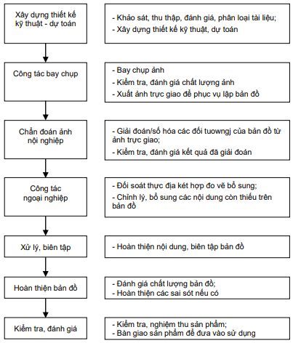

- Kết quả của nghiên cứu
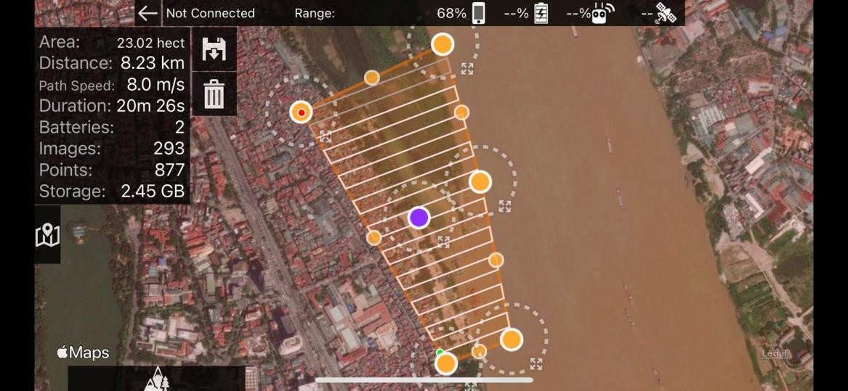
7.1 Thiết kế khu bay
Tuyến bay được thiết kế cho khu bay chụp
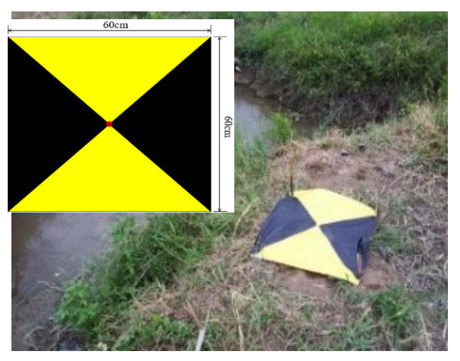 | 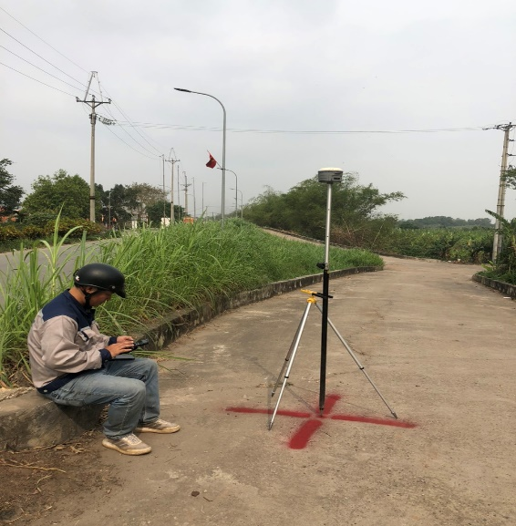

Thiết kế tiêu khống chế ảnh và điểm kiểm tra
  - Xử lý ảnh sau bay chụp
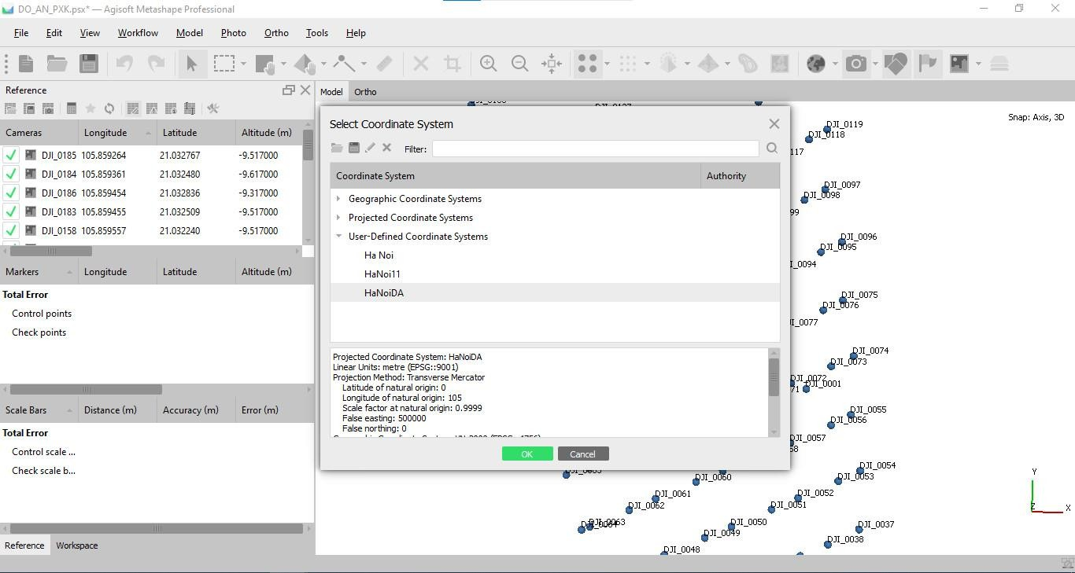 | 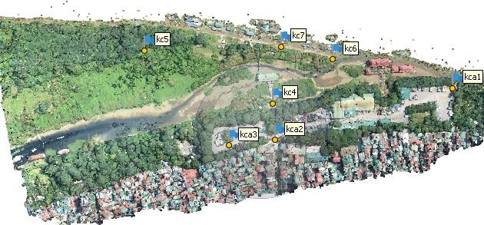
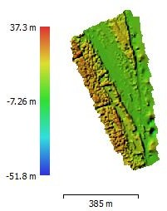
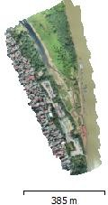
Sản phẩm mô hình số độ cao và ảnh Orthor
  - Số hóa bản đồ
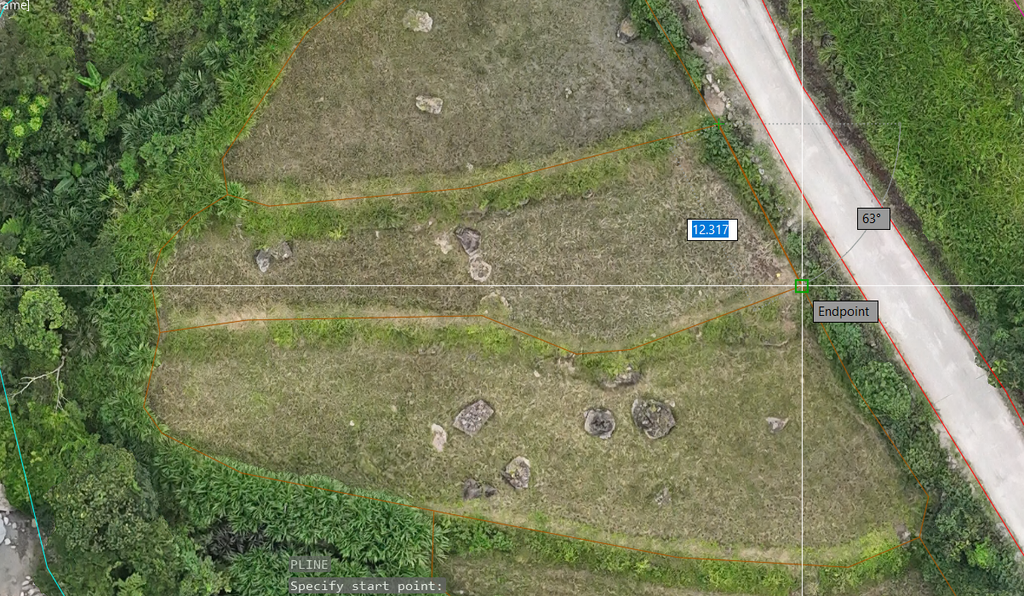
Tiến hành số hóa các đối tượng trên nền ảnh Orthor
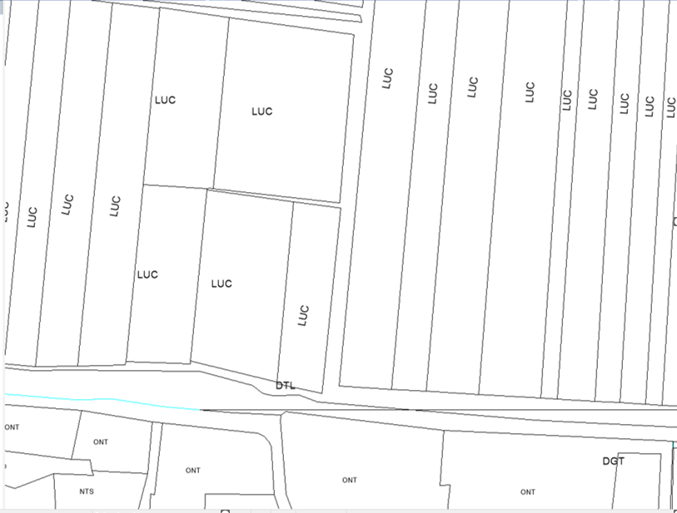
Gán nhán thông tin và mã sử dụng đất
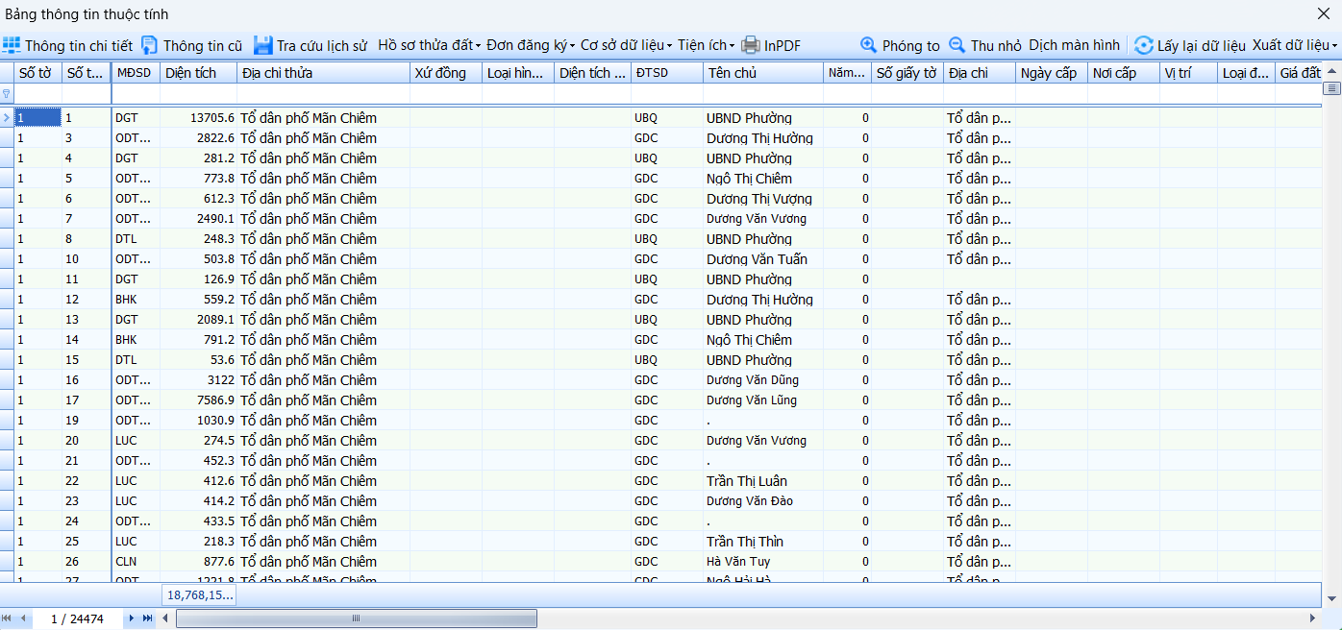
Nhập cơ sở dữ liệu các các thửa đất
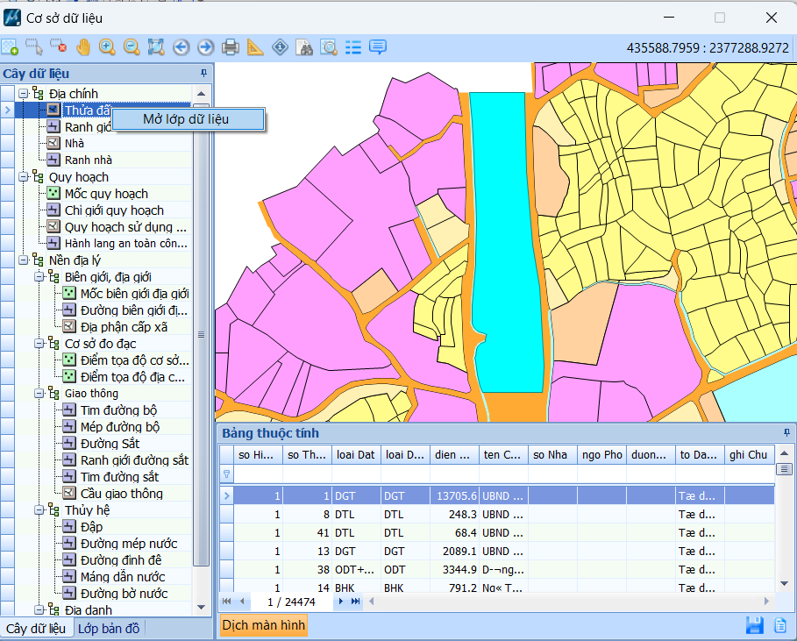
Bảng các lớp CSDL
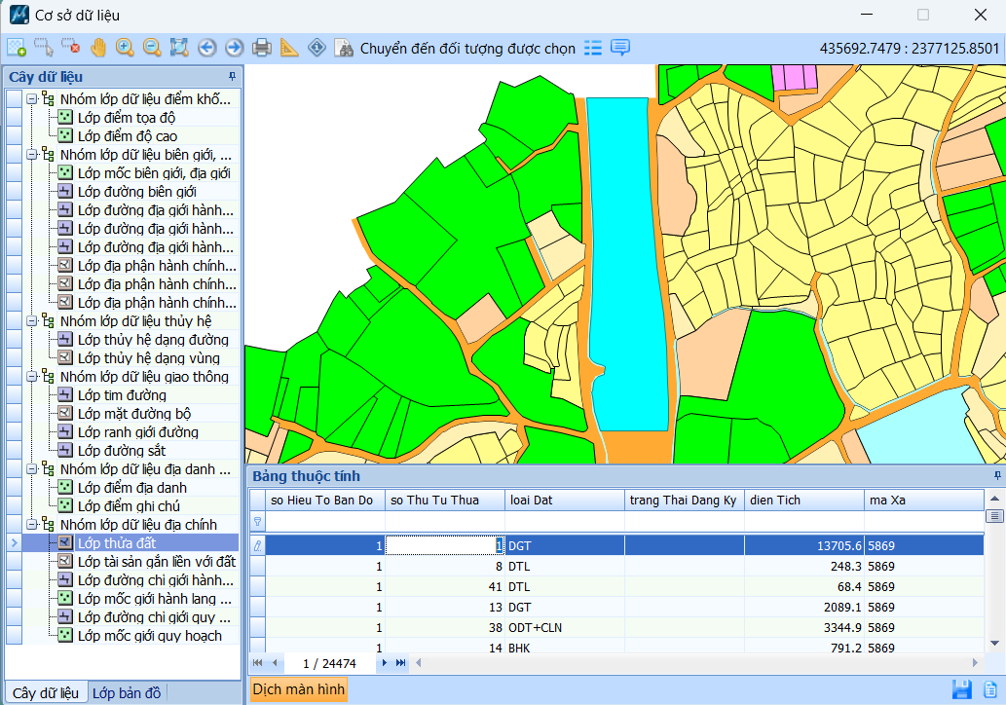
Kết Quả CSDL theo TT75 về bản đồ hiện trạng sử dụng đất
- Kêt luận
Báo cáo đã thử nghiệm ứng dụng công nghệ UAV trong thành lập bản đồ hiện trạng sử dụng đất. Kết quả sau khi xử lý nắn chỉnh và ghép ảnh đã đánh giá sai số trung phương ngang là ± 3,7cm và sai số trung phương đứng là ± 2,6cm đạt yêu cầu để thành lập bản đồ chuyên đề theo quy phạm hiện hành. Bản đồ thành lập đạt độ chính xác, hiệu quả về mặt kinh tế với chi phí thấp. Điều này khẳng định khả năng áp dụng công nghệ UAV trong thành lập các loại bản đồ chuyên đề hiện trạng. Tuy nhiên, trong thực tế khi áp dụng công nghệ UAV sẽ gặp phải một số khó khăn như: vùng cấm khi bay, an toàn khi làm công tác bay chụp. Có thể kết hợp giữa công nghệ UAV với công nghệ đo đạc trực tiếp bằng máy quét Laser, máy toàn đạc điện tử để nâng cao độ chính xác cho việc nắn chỉnh ghép ảnh, tạo lập mô hình số 3D tiến tới thành lập bản đồ không gian ba chiều.

